Fazi

Dokumentacija Student Web API-a

Aleksa Milojković

# Uvod

U ovoj dokumentaciji biće opisan arhitektura sistema i kako se koriste komponente sistema koji su implementirani za Student Web API-a.

# Arhitektura

Sistem koristi localdb bazu podataka, Microsoft SQL management studio za konfiguraciju i administraciju SQL servera, i .Net 5.0 framework za backend.

Baza podataka ima 3 tabele, student, kurs i ocena.

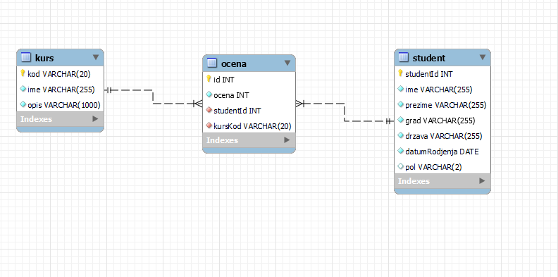

Za kreiranje modela na backend-u korišćen je DbContext-Scaffold komanda, kada se izvršila komanda prošao sam kroz sve modele i context klasu. Kod modela sam dodavao atribute koji su bili potrebni i kod context-a sam sređivao Fluent API. Dodata je klasa StudentKur koja se koristi za slanje svih kurseva i svih studenta s njihovim ocenama kao i klasa FilterOptions koja se koristi za filtriranje podataka.

# Komponente

Web API ima 8 otvorenih end point-a. U nastavku će biti opisan svaki od njih.

1. AddStudent (HttpPost) – Služi za dodavanje studenta u bazu podataka, podaci o studentu se šalju kroz body-a.
2. ChangeStudent (HttpPut) – Služi za izmenu podataka studenta na bazi kao i dodavanje ocene za studenta, podaci se šalju kroz body.
3. DeleteStudent (HttpDelete) – Služi za brisanje studenta iz baze podataka. Id studenta koji se briše se šalje kroz url
4. AddCourse (HttpPost) – Služi za dodavanje kursa na bazi. Podaci se šalju kroz body.
5. ChangeCourse (HttpPut) – Služi za izmenu podataka o kursu. Podaci se šalju kroz body.
6. DeleteCourse (HttpDelete) – Služi za brisanje podataka o kursu. Kod kursa se šalje kroz url.
7. GetStudentsAndCourses (HttpGet) – Vraća sve studente sa njihovim ocenam i sve kurseve koji su u bazi.
8. Filter (HttpPost) – Služi za pretraživanje studenta i kurseva. Kriterijumi pretraživanja se šalju kroz body.